

1. **ВЪВЕДЕНИЕ**

**В речта си за състоянието на Съюза от 2017 г. и в придружаващото я писмо за намеренията председателят Юнкер спомена за евентуалното създаване на длъжността европейски министър на икономиката и финансите**[1].По думите му *Комисарят по икономическите въпроси — който в идеалния случай би бил и заместник-председател — трябва да изпълнява ролята на икономически и финансов министър. Той или тя трябва също така да председателства Еврогрупата.* Настоящото съобщение представлява последващо действие на това обявление. То се опира на дебата, проведен на основата на Документа за размисъл относно задълбочаването на икономическия и паричен съюз[2], и в него се предлагат практически средства за постигане на напредък. Съобщението се опира и на идеите в доклада на петимата председатели[3], на идеи, изразени от Европейския парламент[4], и на такива, изразени на срещата на върха на държавите от еврозоната през октомври 2011 г., на която държавните и правителствените ръководители вече обсъждаха възможността за постоянен председател на Еврогрупата[5].

**Настоящата структура на икономическия и паричен съюз се отличава със своята сложност.** В сравнение с паричната политика, която е единна за държавите членки от еврозоната и лесно разбираема за гражданите, икономическата политика се управлява основно от отделните държави членки, а за координацията на равнището на ЕС и еврозоната отговарят голям брой участници. С времето съответните институции претърпяха постепенно развитие, като те съчетават институциите на ЕС и някои междуправителствени органи.   
Тези органи имат свои собствени председатели и системи за отчетност и функционират в различни и понякога припокриващи се правни уредби. Това доведе до сложни процеси на вземане на решения, които често пъти бяха подложени на критика за това, че не са достатъчно разбираеми и ефикасни. Това означава също така, че политиките и инструментите на ЕС изискват значителна координация между участниците, което да позволи тяхното прилагане по напълно съгласуван начин.

**Както се подчертава в доклада на петимата председатели, ефективното управление и допълнителното засилване на демократичната отчетност са ключови елементи за завършването на икономическия и паричен съюз.** Създаването на длъжността европейски министър на икономиката и финансите ще бъде допълнителна важна стъпка в тази посока. Посредством съчетаването на съществуващите функции на равнището на ЕС и обединяването на тясно свързани инструменти на политиката министърът ще спомогне за създаването на нови полезни взаимодействия и по този начин за подобряването на цялостната съгласуваност и ефективност на икономическата политика на ЕС. Изпълнявайки своите функции в рамките на правната уредба на ЕС, министърът също така ще спомогне за увеличаване на прозрачността на процеса на вземане на решения в ЕС, за засилване на отчетността пред Европейския парламент и за подобряване на взаимодействието с националните органи, без да се засягат областите на национална компетентност или въпросите, които се уреждат най-добре на национално равнище.

**През последните години Комисията постепенно засили координацията на икономическите въпроси в рамките на колегиума.** В Комисията под председателството на Жан-Клод Юнкер ролята на заместник-председателите, включително по въпроси, свързани с еврото, европейския семестър за координация на икономическите политики и социалния диалог, бе допълнително подсилена и те вече изпълняват все по-съществени координационни функции. Това им позволява да добият цялостен поглед върху голям набор от теми, свързани с няколко ресорни досиета и съответните служби, отговарящи за тях.

**Настоящото управление на икономическия и паричен съюз се характеризира със своята сложност**

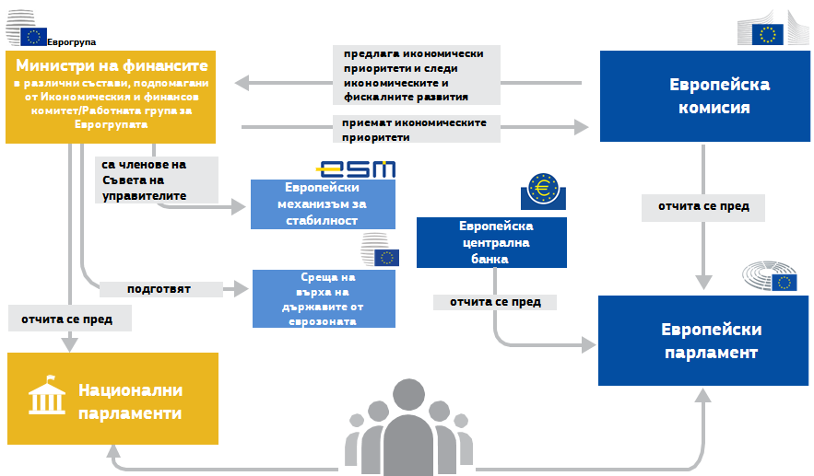

*Източник: Европейска комисия*

**С настоящото съобщение Комисията излага своите идеи за мястото на бъдещия европейски министър на икономиката и финансите в структурата на управление на икономическия и паричен съюз.** За тази цел в съобщението се излагат подробно ключовите функции на европейския министър на икономиката и финансите, очертава се институционалната рамка, в която ще работи министърът, и се посочва евентуалният график за създаването на тази нова длъжност. По-специално, в съобщението се разглежда добавената стойност на окончателното сливане на функциите на заместник-председателя на Комисията, отговарящ за икономическия и паричен съюз, с тези на председателя на Еврогрупата, и се подчертава, че това вече е възможно в рамките на съществуващите Договори на Съюза.

**Възможни правомощия на европейския министър на икономиката и финансите**

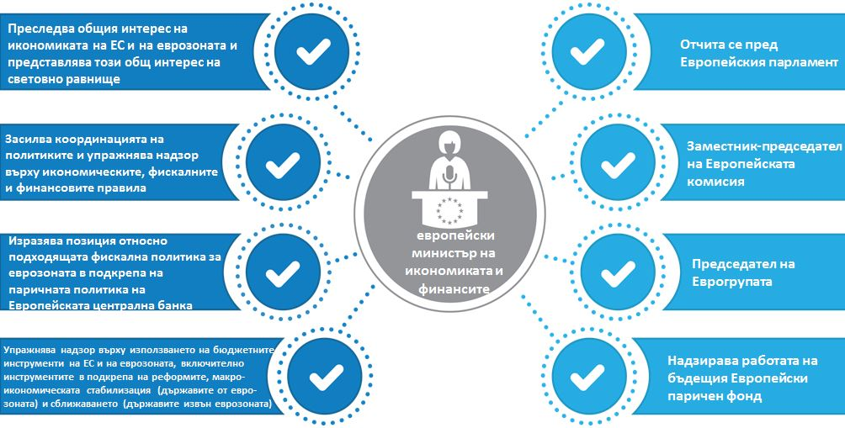

*Източник: Европейска комисия*

1. **ФУНКЦИИ НА ЕВРОПЕЙСКИЯ МИНИСТЪР НА ИКОНОМИКАТА И ФИНАНСИТЕ: ОСИГУРЯВАНЕ НА СЪГЛАСУВАНОСТ И ЕФЕКТИВНОСТ**

Възможните основни функции на европейския министър на икономиката и финансите в окончателния им вид са посочени по-долу. Обединяването на тези функции ще спомогне да се засилят цялостната съгласуваност и ефикасност на икономическата политика на ЕС.

*Преследване на общия интерес на икономиката на ЕС и на еврозоната и представляване на този общ интерес на световно равнище*

**Понастоящем общият интерес на ЕС и еврозоната все още не се представлява достатъчно ефективно в обществените дискусии и при вземането на решения навсякъде в Европа.** Паричната политика е централизирана на равнището на еврозоната, но бюджетните, данъчните и секторните политики са децентрализирани, като те отразяват областите на национална компетентност и националната конкретика, без непосредствено или непременно да отразяват общите приоритети. Издаването на препоръка относно икономическата политика на еврозоната в рамките на европейския семестър подобри координацията на политиките в еврозоната през последните години. Въпреки това нейното изпълнение зависи от колективната готовност на държавите членки, а координацията на политиките изисква непрекъснато насочване и наблюдение на равнището на ЕС.

**В същото време, въпреки че еврото се утвърди като водеща световна валута, представителството му на световно равнище продължава да е разпокъсано.** От създаването му еврото се превърна във втората най-често използвана валута в света. Въпреки това в рамките на международните финансови институции, като например Международния валутен фонд, еврозоната не се представлява като единен субект. Външното икономическо представителство на ЕС и на еврозоната понастоящем е разделено, като различните функции са възложени на Комисията, Европейската централна банка, председателя на Еврогрупата и председателството на Съвета на ЕС. Това фрагментирано представителство често означава, че на световната сцена еврозоната не упражнява влиянието, което съответства на нейната политическа и икономическа тежест.

**Европейският министър на икономиката и финансите може да допринесе за по-доброто отстояване на общия интерес на Съюза и на икономиката на еврозоната както във вътрешен план, така и в световен мащаб.** Със създаването на длъжността на министъра ще бъде определено основно лице за контакт на равнището на ЕС в областта на икономическата, фискалната и финансовата политика за институциите и органите на ЕС, държавите членки и широката общественост. Министърът ще поеме логично и функцията по външното представителство на еврото[6].

*Засилване на координацията на политиките и упражняване на надзор върху икономическите, фискалните и финансовите правила*

**Вследствие на икономическата и финансовата криза координацията на икономическите политики в ЕС бе значително подсилена.** Европейският семестър беше предмет на непрекъснати подобрения, имащи за цел да се насърчат започването и осъществяването на реформи. Наскоро създадената Служба за подкрепа на структурните реформи на Комисията оказва техническа подкрепа на държавите членки в тези усилия. В подкрепа на този процес на равнището на ЕС бяха предприети допълнителни инициативи, включително за преодоляване на младежката безработица, борбата с избягването на данъчно облагане и неотдавнашното прогласяване на европейския стълб на социалните права. ЕС предприе също и решителни действия за създаване на съюз на капиталовите пазари и за завършване на банковия съюз. Усилията в тази посока трябва да продължат. Въпреки това осъществяването на реформи в държавите членки продължава да е неравномерно. По отношение на подобряването на координацията и ученето на държавите една от друга също се наблюдават пропуснати възможности и е налице постоянна необходимост от хармонизиране на националните приоритети и приоритетите на равнището на ЕС с оглед на променящите се обстоятелства.

**Европейският министър на икономиката и финансите може да спомогне за допълнителното засилване на координацията на икономическите политики и за осигуряването на съгласуваност между отделните области на политика, като той стъпи на вече свършената от Комисията и държавите членки работа.** Работейки в тесен двустранен и многостранен диалог с националните органи и Европейския парламент, министърът може да насърчава координацията и осъществяването на реформи в държавите членки. Предвид факта, че структурните реформи могат да имат положително въздействие върху други области, министърът би могъл освен това да внесе добавена стойност, като даде своя принос за оптимална програма за реформа за ЕС и за еврозоната като цяло[7].

*Изразяване на позиция относно подходящата фискална политика за еврозоната в подкрепа на паричната политика на Европейската централна банка*

**Наред с паричната политика, фискалната политика играе ключова роля за стабилизирането на макроикономическата среда, като същевременно служи за постигането на по-общите цели за фискална устойчивост и преразпределение**[8].Комисията редовно представя пред Съвета препоръки относно фискалните политики на държавите членки, отчитайки гъвкавостта, заложена в съществуващите фискални правила на ЕС[9]. През последните години Комисията и Съветът също така наблегнаха в по-голяма степен върху общата фискална позиция на еврозоната, отчитайки общия интерес и колективната отговорност за еврозоната като цяло[10]. За успешното прилагане на подходяща обща фискална позиция за еврозоната обаче се изисква държавите членки да проявят индивидуална и колективна готовност.

**Европейският министър на икономиката и финансите може да спомогне за определянето и провеждането на подходяща фискална политика за еврозоната като цяло.** Като член на Комисията министърът ще координира надзора на фискалните политики на държавите членки, като осигурява фискална устойчивост и прилага Пакта за стабилност и растеж въз основа на икономическото тълкуване, заложено в правилата. Част от тази задача ще бъде същода се направи оценка на целесъобразността на фискалната позиция на еврозоната, с което се допринася за постигането на баланс между фискалните интереси на държавите членки и най-доброто решение за еврозоната като цяло. Друга негова задача ще бъде да насърчава качеството и възможно най-подходящия състав на публичните финанси, както и функционирането на националните фискални рамки с цел да се постигне максимално въздействие върху работните места и растежа. В изпълнението на тази си задача министърът ще стъпи на мненията на европейския фискален съвет[11] и ще бъде основното лице за контакт за националните фискални съвети.

*Упражняване на надзор върху използването на бюджетните инструменти на ЕС и на еврозоната, включително инструментите в подкрепа на реформите, макроикономическата стабилизация и сближаването*

**Бюджетът на ЕС и другите бюджетни инструменти на ЕС и на еврозоната вече играят стратегическа роля, като подпомагат държавите членки в укрепването на сближаването, дългосрочния растеж, инвестициите и финансовата стабилност.** Около половината от финансирането от ЕС понастоящем е насочено към конкретни проекти посредством петте европейски структурни и инвестиционни фонда. Връзката между тези фондове и приоритетите на европейския семестър през годините бе подсилена с цел подкрепа на общите приоритети. Действията, които получават подкрепа от бюджета на ЕС, се допълват с редица инструменти и органи на ЕС и на еврозоната, като например Европейската инвестиционна банка и Европейския механизъм за стабилност. Кризата обаче показа, че съставът и обхватът на публичните финанси на ЕС все още не отразяват напълно специфичните нужди на еврозоната. Въпреки че през последните години ЕС и еврозоната увеличиха своя капацитет за отпускане на заеми, потенциалът за макроикономическа стабилизация и подпомагане на сближаването все още е ограничен[12]. С поглед към бъдещето днес Комисията предлага няколко нови бюджетни инструменти за стабилна еврозона в рамките на правната уредба на Съюза[13].

**Европейският министър на икономиката и финансите ще координира използването на съответните бюджетни инструменти на ЕС и на еврозоната и ще осигурява тяхното максимално въздействие в подкрепа на общите приоритети.** Министърът ще се стреми да гарантира, че тези инструменти се използват последователно и ефективно и постоянно ще търси полезни взаимодействия при тяхното прилагане, като работи в тясно сътрудничество с членовете на Комисията, отговарящи за съответния ресор, и с публичните органи на всички равнища. Координирането на работата на Комисията във връзка с Плана за инвестиции за Европа ще бъде особено важна задача[14]. В тази си функция министърът ще отговаря и за отношенията на Комисията с Европейската инвестиционна банка.

1. **ИНСТИТУЦИОНАЛНИ АСПЕКТИ: ДЕМОКРАТИЧНА ОТЧЕТНОСТ И ЛЕГИТИМНОСТ**

**Новата длъжност на европейски министър на икономиката и финансите може да допринесе за по-нататъшното рационализиране на рамката за управление на ЕС и за укрепването на европейското измерение на икономическите политики.** Всъщност предвиденото съвместяване на двете функции — член на Комисията и председател на Еврогрупата — вече е възможно в рамките на съществуващите Договори. В член 2 от Протокол № 14 относно Еврогрупата, приложен към Договорите, се посочва, че *[м]инистрите на държавите членки, чиято парична единица е еврото, избират председател за срок от две години и половина с мнозинството от гласовете на тези държави членки.*[15] Министърът няма да създаде нова наднационална бюрократична система и няма да засяга областите на национална компетентност. Обединявайки съществуващите функции и наличния опит на равнището на ЕС, министърът ще спомогне за създаването на полезни взаимодействия и по този начин ще допринесе за създаването на по-ефективна рамка за управление.

*Министърът като заместник-председател на Комисията*

**Като се има предвид институционалната роля на Комисията като защитник на общия интерес, един от заместник-председателите на Комисията би могъл да поеме ролята на европейски министър на икономиката и финансите.** Това ще даде възможност да бъде определен един-единствен представител по икономическите и фискални интереси за целия ЕС и еврозоната, на който е предоставен ясен мандат и който е основно лице за контакт в рамките на Комисията и извън нея.

**Министърът може да направлява и координира работата на няколко ресора** и служби в цялата Комисия. Той/тя ще представлява Комисията на заседанията на Управителния съвет на Европейската централна банка, без да разполага с право на глас в съответствие с член 284, параграф 1 от Договора за функционирането на Европейския съюз. Той/тя ще отговаря също така за социалния диалог на равнище ЕС и за взаимодействието с ключови заинтересовани страни.

*Министърът като председател на Еврогрупата*

**Европейският министър на икономиката и финансите може да бъде избран за председател на Еврогрупата с цел да бъдат взети предвид интересите на еврозоната като цяло.** Досега председател на Еврогрупата беше министърът на финансите на една от държавите членки от еврозоната. Като председател на Еврогрупата, министърътще представя и търси консенсус по общите насоки на политиката и цялостната стратегия за еврозоната, като помага за балансирането и доближаването на мненията на националните министри до общите приоритети, преследвани на равнището на еврозоната и ЕС. Министърът ще гарантира също така съгласуваната подготовка на срещите на върха на държавите от еврозоната.

|  |
| --- |
| ***Ролята на Еврогрупата и на нейния председател с течение на времето***  *Еврогрупата е неформален орган, в рамките на който министрите на финансите на държавите членки от еврозоната обсъждат въпроси, отнасящи се до техните общи отговорности, свързани с еврото. Основната ѝ задача е да осигурява тясна координация на икономическите политики между държавите членки от еврозоната при пълно спазване на правомощията, предоставени на Съвета по силата на член 121 от ДФЕС.*  *Европейският съвет одобри създаването на Еврогрупата на 13 декември 1997 г.[16] В резолюция относно координацията на икономическата политика Съветът заключи, че „министрите на държавите, участващи в еврозоната, могат да се срещат неформално с цел да обсъждат въпроси, свързани с техните споделени специфични отговорности за единната валута.“. Първото заседание на Еврогрупата беше проведено на 4 юни 1998 г. В първите години след своето създаване Еврогрупата беше председателствана от ротационното председателство на Съвета, освен когато председателството на Съвета се поемаше от държава членка извън еврозоната, в който случай Еврогрупата се председателстваше от следващата държава членка от еврозоната, която трябваше да поеме председателството на Съвета.*  *На 10 септември 2004 г. Еврогрупата взе решение да има постоянен председател, който се назначава за срок от две години. По време на неформална среща на Съвета по икономическите и финансовите въпроси в Шевенинген, Нидерландия, Жан-Клод Юнкер бе избран за първия постоянен председател на Еврогрупата.*  *Протокол № 14 относно Еврогрупата влезе в сила с Договора от Лисабон на 1 декември 2009 г. Съгласно протокола министрите на държавите членки, чиято парична единица е еврото, се събират на неофициални срещи за обсъждане на въпроси, свързани с общите им специфични отговорности по отношение на единната валута, и избират председател за срок от две години и половина с мнозинството от гласовете на тези държави членки.*  *От октомври 2008 г. насам се провеждат редовни срещи на държавните и правителствените ръководители на еврозоната. На своята среща на 26 октомври 2011 г. държавните и правителствените ръководители се договориха, че „към момента на изтичането на мандата на сегашния титуляр на длъжността ще бъде взето решение дали председателят да се избира измежду членовете на Еврогрупата или да бъде постоянен председател, установен в Брюксел“. Освен това беше договорено, че Работната група за Еврогрупата ще подготвя срещите на Еврогрупата с помощта на експертния опит на Комисията. В допълнение беше пояснено, че Работната група за Еврогрупата ще бъде председателствана от постоянен председател в Брюксел, който по принцип се избира едновременно с председателя на Икономическия и финансов комитет, за период от две години, който може да бъде удължен. [17]* |

**В Еврогрупата може да бъде постигнато споразумение министърът да бъде избран за неин председател за целия срок на мандата на Комисията.** Това ще бъде съвместимо със задълженията на министъра като член на Комисията, който представлява общия интерес, и няма да изисква промяна в Договора[18].

**При подготовката на срещите на Еврогрупата европейският министър ще бъде подпомаган от постоянния председател на Европейския икономически и финансов комитет/Работната група за Еврогрупата** и от секретариат, използващ наличен експертен опит, като по този начин се гарантира, че няма да бъдат създавани допълнителни структури или дублирани съществуващи такива[19].

*Министърът упражнява надзор върху работата на Европейския паричен фонд*

**Понастоящем председателят на Еврогрупата председателства Съвета на управителите на Европейския механизъм за стабилност.** Европейският механизъм за стабилност беше създаден на междуправителствена основа по време на кризата с цел предоставяне на подкрепа на държавите членки, изправени пред финансови затруднения. На основата на Европейския механизъм за стабилност днес Комисията предлага Европейският паричен фонд да бъде включен в правната уредба на Съюза[20].

**Като председател на Еврогрупата министърът ще председателства също и заседанията на Съвета на управителите на Европейския паричен фонд**. По този начин министърът ще изпълнява неутрална роля, като отчита по балансиран начин интересите на акционерите на Европейския паричен фонд.

*Отчетност пред Европейския парламент*

**Комисията се отчита пред Европейския парламент.** Членовете на Комисията също си сътрудничат активно с Европейския парламент по икономически и фискални въпроси, по-специално посредством икономическите диалози, предвидени в пакета от шест законодателни акта и пакета от два законодателни акта[21]. Еврогрупата и Европейският механизъм за стабилност си сътрудничат с Европейския парламент на доброволна основа.

**Министърът ще се отчита пред Европейския парламент по всички въпроси, свързани с функциите си, и ще бъде на разположение за участие в диалог с националните парламенти.** Като член на колегиума на членовете на Комисията министърът ще участва в изслушване от Европейския парламент. След гласуване на одобрението министърът ще бъде назначен като част от колегиума на членовете на Комисията. Министърът ще продължи да провежда редовни диалози с Европейския парламент и националните парламенти. Освен това, в съответствие със съществуващата процедура за разглеждане на проектите на бюджетни планове на държавите членки от еврозоната, националните парламенти могат да изискат от министъра да им представи становището на Комисията относно съответния проект на бюджетен план.

1. **ЗАКЛЮЧЕНИЯ**

Комисията вярва, че длъжността на европейски министър на икономиката и финансите ще бъде важна институционална стъпка към по-съгласувано, по-ефективно и по-отчетно икономическо управление в Европейския съюз.

Тя призовава Европейския парламент и Съвета, както и държавите членки, да обмислят идеите, изложени в настоящото съобщение, с оглед постигане на общо разбиране в контекста на обсъжданията относно задълбочаването на икономическия и паричен съюз, предвиден в програмата на лидерите.

В рамките на съществуващите Договори създаването на тази длъжност може стане последователно, като се спазват следните срокове:

* функцията на министъра като заместник-председател на Комисията може да бъде установена при назначаването на следващата Комисия, считано от ноември 2019 г.
* Еврогрупата може да се договори да избере министъра за свой председател за два последователни мандата, като по този начин приеме да изравни неговия мандат с този на Комисията.

1. Реч за състоянието на Съюза за 2017 г. на председателя на Европейската комисия Жан-Клод Юнкер, 13 септември 2017 г.
2. COM(2017) 291, 31 май 2017 г.
3. „Завършване на европейския икономически и паричен съюз“, Доклад на Жан-Клод Юнкер в тясно сътрудничество с Доналд Туск, Йерун Дейселблум, Марио Драги и Мартин Шулц, 22 юни 2015 г.
4. В своята резолюция от 16 февруари 2017 г. относно възможното развитие и адаптиране на съществуващата институционална структура на Европейския съюз Европейският парламент призова „изпълнителните правомощия [на Съюза] да бъдат съсредоточени в Комисията в ролята на министър на финансите на ЕС“.
5. По време на срещата на върха на държавите от еврозоната на 26 октомври 2011 г. държавните и правителствените ръководители на държавите от еврозоната постигнаха съгласие по десет мерки за подобряване на управлението на еврозоната и се договориха, че *към момента на изтичането на мандата на сегашния титуляр на длъжността ще бъде взето решение дали председателят [на Еврогрупата] да се избира измежду членовете на Еврогрупата или да бъде постоянен председател, установен в Брюксел*.
6. Вж. също „План за установяване на по-сплотено външно представителство на еврозоната на международните форуми“ (COM(2015) 602 final, 21 октомври 2015 г.) и Предложение на Комисията за решение на Съвета за определяне на мерки за постепенно установяване на единно представителство на еврозоната в Международния валутен фонд (COM(2015) 603 final, 21 октомври 2015 г.).
7. COM(2017) 825 и COM(2017) 826, 6 декември 2017 г.
8. В декларацията на лидерите на Г-20 от 8 юли 2017 г. също се подчертава необходимостта от използването, наред с паричната и структурната политика, на фискалната политика на индивидуален и съвместен принцип с цел да се постигне силен, устойчив, балансиран и приобщаващ растеж, като същевременно се увеличат икономическата и финансовата устойчивост.
9. COM(2015) 12 final, 13 януари 2015 г.
10. Понятието „фискална позиция“ обикновено се разбира като ориентацията, която се дава на фискалната политика чрез дискреционните решения на правителствата, свързани с данъчното облагане и разходите. Тя определя ролята на фискалната политика в икономическия цикъл. Ако е добре планирана, по-конкретно в съчетание с реформи и подкрепа за инвестициите, както и с помощта на една бъдеща функция за фискална стабилизация, по-активната фискална политика може да допринесе не само за по-бързото намаляване на безработицата в краткосрочен план, но и за нарастването на средносрочния (потенциален) растеж в еврозоната. Вж. също COM(2016) 727 final, 16 ноември 2016 г.
11. Управителният съвет е независим съвещателен орган към Комисията по фискалните въпроси, като неговата цел е да се постигане по-добре информиран обществен дебат и по-ефективна координация на националните фискални политики.
12. Вж. също Документ за размисъл относно публичните финанси в ЕС (COM(2017) 358, 28 юни 2017 г.).
13. COM(2017) 822, 6 декември 2017 г.
14. Планът за инвестиции за Европа беше стартиран от Комисията заедно с Европейската инвестиционна банка с цел насърчаване на частни инвестиции в икономиката на ЕС и справяне с пречките пред инвестициите. Първите съществени резултати по плана бяха постигнати под формата на мобилизиране на инвестиции в размер на 251 милиарда евро досега.
15. Министрите от Еврогрупата ще трябва само да променят работните си методи, които се договарят неформално, с обикновено мнозинство. Тези работни методи понастоящем предвиждат, че кандидатите за поста на председател трябва да заемат длъжност национален министър на финансите.
16. Европейски съвет, Заключения на председателството, Люксембург, 12—13 декември 1997 г.
17. През май 2013 г. Франция и Германия също представиха съвместен документ, озаглавен *Заедно за по-силна Европа на стабилност и растеж*. В него се предлага *след предстоящите европейски избори* управлението на еврозоната да бъде укрепено. *[...] Това би могло да включва: [...] постоянен председател на Еврогрупата*.
18. Комисията участва в работата на Еврогрупата в съответствие с разпоредбите на Протокол № 14 към Договорите. В член 17, параграф 1 от ДФЕС е заложена мисията на Комисията да допринася за общия интерес на Съюза и тя изпълнява тази мисия във всички свои дейности. Следователно в първичното законодателство на Съюза е посочено, че няма несъответствие между задачите на член на Комисията и участието в работата на Еврогрупата.
19. Работата на Еврогрупата се подготвя от Работната група за Еврогрупата. От 2012 г. Работната група за Еврогрупата и Европейския икономически и финансов комитет имат постоянен председател. Председателят на Европейския икономически и финансов комитет/Работната група за Еврогрупата е базиран в Съвета, като той се подпомага от секретариат, предоставен и базиран в Комисията. Тази организация позволи да бъдат реализирани положителни взаимодействия и доказа своята ефикасност. Тя може да бъде доразвита със създаването на длъжността европейски министър на икономиката и финансите.
20. COM(2017) 827, 6 декември 2017 г.
21. Регламенти (ЕС) № 1173/2011, 1174/2011, 1175/2011, 1176/2011, 1177/2011, 472/2013 и 473/2013.